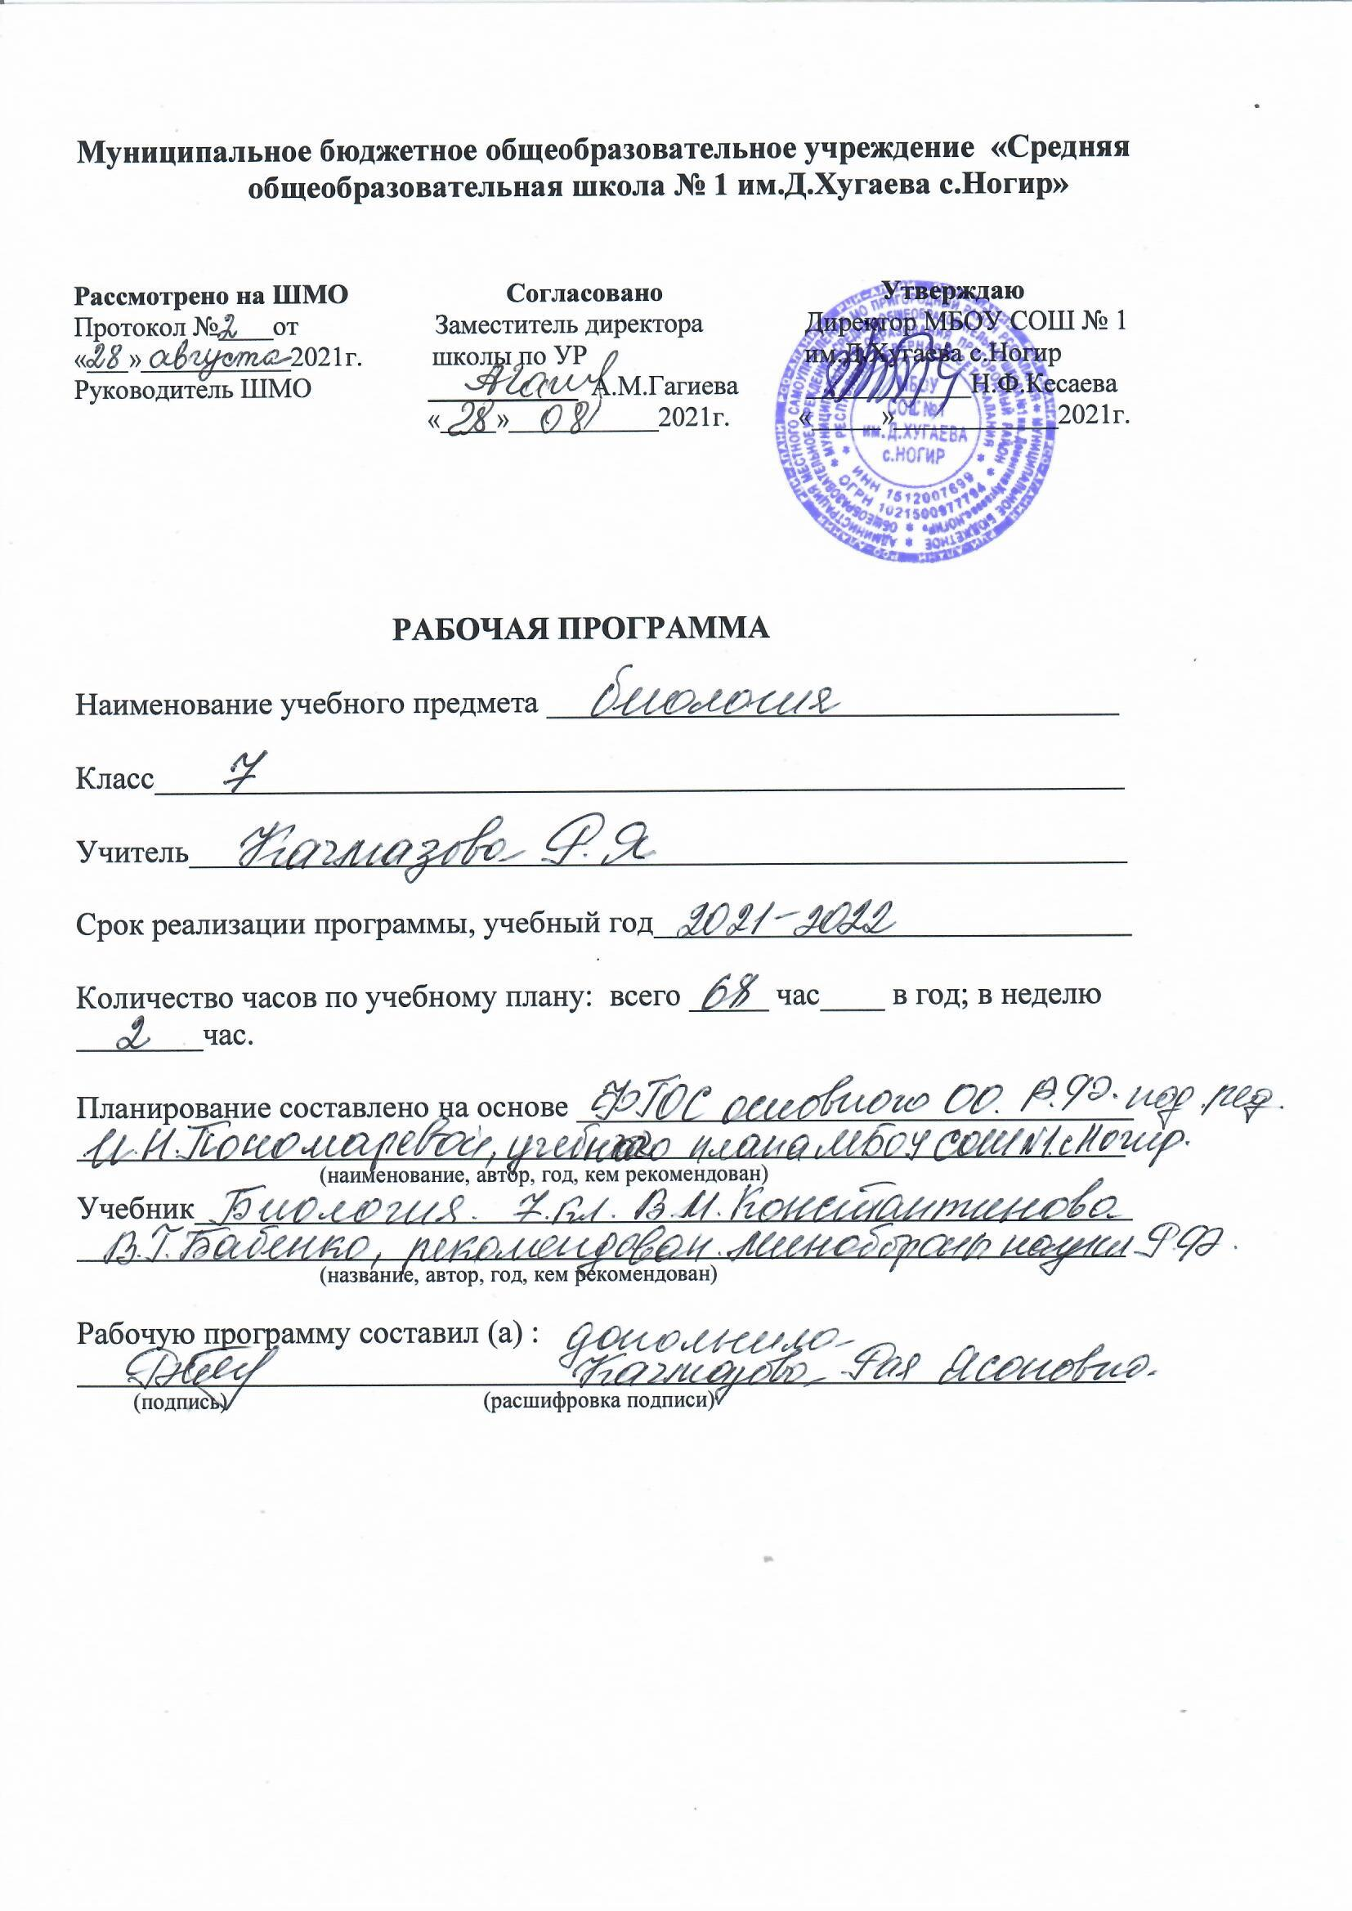

Рабочая программа реализуется по УМК Пономаревой И.Н
Учебник Биология. И.Н.Пономарева, В.М.Константинов, В.Г. Бабенко.

Цели и задачи изучения предмета
Изучение биологии на ступени основного общего образования направлено на достижение следующих целей:
• освоение знаний о живой природе и присущих ей закономерностях; строении, жизнедеятельности и средообразующей роли живых организмов; человеке как биосоциальном существе; о роли биологической науки в практической деятельности людей; методах познания живой природы;
• овладение умениями применять биологические знания для объяснения процессов и явлений живой природы, жизнедеятельности собственного организма; использовать информацию о современных достижениях в области биологии и экологии, о факторах здоровья и риска; работать с биологическими приборами, инструментами, справочниками; проводить наблюдения за биологическими объектами и состоянием собственного организма, биологические эксперименты;
• развитие познавательных интересов, интеллектуальных и творческих способностей в процессе проведения наблюдений за живыми организмами, биологических экспериментов, работы с различными источниками информации;
• воспитание позитивного ценностного отношения к живой природе, собственному здоровью и здоровью других людей; культуры поведения в природе;
• использование приобретенных знаний и умений в повседневной жизни для ухода за растениями, домашними животными, заботы о собственном здоровье, оказания первой помощи себе и окружающим; оценки последствий своей деятельности по отношению к природной среде, собственному организму, здоровью других людей; для соблюдения правил поведения в окружающей среде, норм здорового образа жизни, профилактики заболеваний, травматизма и стрессов, вредных привычек, ВИЧ-инфекции.

Содержание учебного курса «Биология, 7 класс»
(68 часов, 2-час в неделю).
1. Общие сведения о мире животных (5 часов)
.
Тема 2. Строение тела животных (3 часа)

Тема 3. Подцарство Простейшие (4 часа)

.
Лабораторная работа
- Изучение строения инфузории-туфельки
4. Подцарство Многоклеточные животные
Тип кишечнополостные (3ч)
.
Тема 5. Типы; Плоские черви, Круглые черви, Кольчатые черви (5 часов)

Лабораторные работы:

Тема 6. Тип Моллюски (5 часа)
.
Лабораторные работы:

Тема 7. Тип Членистоногие (6 часов)

Лабораторные работы:

.
Подтип Бесчерепные (1 ч)

Тема 8.1. Подтип Черепные. Надкласс Рыбы (6 часов)

Лабораторные работы:

Тема 8.2. Класс Земноводные (5 часа)

Лабораторные работы:

Тема 8.3. Класс Пресмыкающиеся, или Рептилии (4 часа)

Тема 8.4. Класс Птицы (8 часов)

Лабораторные работы:
- Изучение внешнего строения птицы.
- Изучение перьевого покрова и различных типов перьев.
- Изучение строение куриного яйца.
- Экскурсия. Знакомство с птицами парка.
- Обобщение знаний по теме «Класс Птицы»
Тема 8.5. Класс Млекопитающие, или Звери (10 часов)
.
Лабораторные работы:
- Внешнее строение. Изучение строения скелета млекопитающих.
- Экскурсия. Домашние и дикие звери (краеведческий музей или зоопарк).
- Обобщение знаний по теме «Класс Млекопитающие»
Тема 9. Развитие животного мира на Земле (2часа)

2) Планируемые результаты
Личностные:
-Знание и применение учащимися правил поведения в природе;
- понимание основных факторов, определяющих взаимоотношения человека и природы;
- умение реализовывать теоретические познания на практике;
- понимание учащимися значения обучения для повседневной жизни и осознанного выбора профессии;
- проведение учащимися работы над ошибками для внесения корректив в усваиваемые знания;
- воспитание в учащихся любви к природе, чувства уважения к учёным, изучающим животный мир, и эстетических чувств от общения с животными;
- признание учащимися права каждого на собственное мнение;
- формирование эмоционально-положительного отношения сверстников к себе через глубокое знание зоологической науки;
- проявление готовности к самостоятельным поступкам на благо природы;
- умение отстаивать свою точку зрения;
- критичное отношение к своим поступкам, осознание ответственности за их последствия;
- умение слушать и слышать другое мнение, вести дискуссию, оперировать фактами как для доказательства, так и для опровержения существующего мнения.
Предметные
Учащиеся должны знать:
-эволюционный путь развития животного мира;
- историю изучения животных;
- структуру зоологической науки, основные этапы её развития, систематические категории;
- систематику животного мира;
- особенности строения изученных животных, их многообразие, среды обитания, образ жизни, биологические особенности; значение в природе и жизни человека;
- исчезающие, редкие и охраняемые виды животных;
- основные системы органов животных и органы, их образующие;
- особенности строения каждой системы органов у разных групп животных;
- эволюцию систем органов животных;
- основные способы размножения животных и их разновидности;
- отличие полового размножения животных от бесполого;
- закономерности развития с превращением и без превращения;
- сравнительно – анатомические, эмбриологические, палеонтологические доказательства эволюции;
- причины эволюции по Дарвину;
- результаты эволюции;
- признаки биологических объектов: биоценоза, продуцентов, консументов, редуцентов;
- признаки экологических групп животных;
- признаки естественного и искусственного биоценоза;
- методы селекции и разведения домашних животных;
- условия одомашнивания животных;
- законы охраны природы;
- причинно-следственные связи, возникающие в результате воздействия человека на природу;
- признаки охраняемых территорий;
- пути рационального использования животного мира Московской области.
Учащиеся должны уметь:
- определять сходства и различия между растительным и животным организмом;
- объяснять значения зоологических знаний для сохранения жизни на планете, для разведения редких и охраняемых животных, для выведения новых пород животных;
- находить отличия простейших от многоклеточных животных;
- правильно писать зоологические термины и использовать их при ответах;
- работать с живыми культурами простейших, используя при этом увеличительные приборы;
- распознавать переносчиков заболеваний, вызываемых простейшими;
- раскрывать значение простейших в природе и жизни человека;
- применять полученные знания в практической жизни;
- распознавать изученных животных;
- определять систематическую принадлежность животного к той или иной таксономической группе;
- наблюдать за поведением животных в природе;
- прогнозировать поведение животных в различных ситуациях;
- работать с живыми и фиксированными животными (коллекциями, влажными и микропрепаратами, чучелами и др.);
- объяснять взаимосвязь строения и функции органов и их систем, образа жизни и среды обитания животных;
- понимать взаимосвязи, сложившиеся в природе и их значение;
- отличать животных, занесённых в Красную книгу, и способствовать сохранению их численности и мест обитания;
- совершать правильные поступки по сбережению и приумножению природных богатств, находясь в природном окружении;
- вести себя на экскурсии или в походе таким образом, чтобы не распугивать и не уничтожать животных;
- привлекать полезных животных в парки, скверы, сады, создавая для этого необходимые условия;
- оказывать первую медицинскую помощь при укусах опасных или ядовитых животных;
- правильно использовать при характеристике строения животного организма, органов и систем органов специфические понятия;
- объяснять закономерности строения и механизмы функционирования различных систем органов животных;
- сравнивать строение органов и систем органов животных разных систематических групп;
- описывать строение покровов тела и систем органов животных;
- показывать взаимосвязь строения и функции систем органов животных;
- выявлять сходства и различия в строении тела животных;
- различать на живых объектах разные виды покровов, а на таблицах – органы и системы органов животных;
- соблюдать правила техники безопасности при проведении наблюдений;
- правильно использовать при характеристике индивидуального развития животных соответствующие понятия;
- доказать преимущества внутреннего оплодотворения и развития зародыша в материнском организме;
- характеризовать возрастные периоды онтогенеза;
- показать черты приспособления животного на разных стадиях развития к среде обитания;
- выявлять факторы среды обитания, влияющие на продолжительность жизни животного;
- распознавать стадии развития животных;
- различать на живых объектах разные стадии метаморфоза у животных;
- соблюдать правила техники безопасности при проведении наблюдений;
- правильно использовать при характеристике животного мира на Земле биологические понятия;
- анализировать доказательства эволюции;
- характеризовать гомологичные, аналогичные и рудиментарные органы и атавизмы;
- устанавливать причинно-следственные связи многообразия животных;
- доказывать приспособительный характер изменчивости у животных;
- объяснять значение борьбы за существование в эволюции животных;
- различать на коллекционных образцах и таблицах гомологичные, аналогичные и рудиментарные органы и атавизмы у животных;
- правильно использовать при характеристике биоценоза биологические понятия;
-распознавать взаимосвязи организмов со средой обитания;
-выявлять влияние окружающей среды на биоценоз;
-выявлять приспособления организмов к среде обитания;
-определять приспособленность организмов биоценоза друг к другу;
-определять направление потока энергии в биоценозе;
- объяснять значение биологического разнообразия для повышения устойчивости биоценоза;
-определять принадлежность биологических объектов к разным экологическим группам;
- пользоваться Красной книгой;
- анализировать и оценивать воздействие человека на животный мир.
Метапредметные
Учащиеся должны уметь:
-давать характеристику методов изучения биологических объектов;
- классифицировать объекты по их принадлежности к систематическим группам;
-наблюдать и описывать различных представителей животного мира;
-использовать знания по зоологии в повседневной жизни;
- применять двойные названия животных в общении со сверстниками, при подготовке сообщений, докладов, презентаций;
-сравнивать и сопоставлять животных изученных таксономических групп между собой;
- использовать индуктивный и дедуктивный подходы при изучении крупных таксонов;
-выявлять признаки сходства и отличия в строении, образе жизни и поведении животных;
- абстрагировать органы и их системы из целостного организма при их изучении и организмы из среды их обитания;
-обобщать и делать выводы по изученному материалу;
- работать с дополнительными источниками информации и использовать для поиска информации возможности Интернета;
-презентовать изученный материал, используя возможности компьютерных программ;
-сравнивать и сопоставлять особенности строения и механизмы функционирования различных систем органов животных;
-использовать индуктивные и дедуктивные подходы при изучении строения и функций органов и их систем у животных;
-выявлять признаки сходства и отличия в строении и механизмах функционирования органов и их систем у животных;
-устанавливать причинно-следственные связи процессов, лежащих в основе регуляции деятельности организма;
- составлять тезисы и конспект текста;
-осуществлять наблюдения и делать выводы;
-получать биологическую информацию о строении органов, систем органов, регуляции деятельности организма, росте и развитии животного организма из различных источников;
-обобщать, делать выводы из прочитанного;
-сравнивать и сопоставлять стадии развития животных с превращением и без превращения и выявлять признаки сходства и отличия в развитии животных с превращением и без превращения;
-устанавливать причинно-следственные связи при изучении приспособленности животных к среде обитания на разных стадиях развития;
-абстрагировать стадии развития животных из их жизненного цикла;
-получать биологическую информацию об индивидуальном развитии животных, периодизации и продолжительности жизни организмов из различных источников;
-выявлять черты сходства и отличия в строении и выполняемой функции органов –гомологов и органов-аналогов;
-сравнивать и сопоставлять строении животных на различных этапах исторического развития;
-конкретизировать примерами доказательства эволюции;
-составлять тезисы и конспект текста;
-самостоятельно использовать непосредственное наблюдение и делать выводы;
-анализировать, обобщать, высказывать суждения по усвоенному материалу;
-толерантно относиться к иному мнению;
-корректно отстаивать свою точку зрения;
-сравнивать и сопоставлять естественные и искусственные биоценозы;
-устанавливать причинно-следственные связи при объяснении устойчивости биоценозов;
-конкретизировать примерами понятия: «продуценты», «консументы», «редуценты»;
-выявлять черты сходства и отличия естественных и искусственных биоценозов, цепи питания и пищевой цепи;
-систематизировать биологические объекты разных биоценозов;
-находить в тексте учебника отличительные признаки основных биологических объектов и явлений;
-находить в словарях и справочниках значения терминов:
-составлять тезисы и конспект текста;
-выявлять причинно-следственные связи принадлежности животных к разным категориям в Красной книге;
-выявлять признаки сходства и отличия территорий различной степени охраны.

Календарно-тематическое планирование по биологии 7 класс (68 часов)
а 2021-2022 год

№ | Тема урока | Кол-во уроков | Предпол Дата | Факт. дата
Глава 1. Общие сведения о мире животных (5 часов)
 | Зоология – наука о животных | 1
 | Животные и окружающая среда | 1
 | Классификация животных и основные систематические группы | 1
 | Влияние человека на животных | 1
 | Краткая история развития зоологии. Обобщение | 1
Глава 2. Строение тела животных. 3 ч.
 | Клетка. | 1
 | Ткани, органы и система органов | 1
 | Тестирование по двум главам
Глава 3. Подцарство простейшие (4ч)
 | Тип Саркодовые и жгутиконосцы. Класс Саркодовые | 1
 | Тип Саркодовые и жгутиконосцы. Класс Жгутиконосцы | 1
 | Тип Инфузории. Л/р 1 «Строение и передвижение инфузории-туфельки» | 1
 | Значение простейших.. Обобщение по теме. НРК | 1
Глава 4. Кишечнополосные (3ч)
 | Общая характеристика подцарства Многоклеточные животные. Строение и жизнедеятельность кишечнополостных | 1
 | Разнообразие кишечнополостных | 1
 | Тестирование . | 1
Глава 5. Типы плоские черви. Круглые черви, Кольчатые черви (5 ч.)
 | Тип Плоские черви. Белая планария (класс Ресничные черви) | 1
 | Разнообразие плоских червей: сосальщики и цепни | 1
 | Тип Круглые черви. Класс Нематоды | 1
 | Тип Кольчатые черви. Класс Многощетинковые | 1
 | Тип Кольчатые черви. Класс Малощетинковые Черви. Л/р №2 «Внешнее строение дождевого червя» | 1
Глава 6. Тип Моллюски. (5ч)

 | Общая характеристика моллюсков | 1
 | Класс Брюхоногие моллюски | 1
 | Класс Двустворчатые Моллюски. Л/р №4 «Внешнее строение раковин» | 1
 | Класс Головоногие моллюски. Обобщающий урок по теме «Тип Моллюски» | 1
 | Тестирование по двум главам | 1
Глава 7. Тип Членистоногие (6ч)
 | Общая характеристика членистоногих. Класс Ракообразные | 1
 | Класс Паукообразные | 1
 | Класс Насекомые. Внешнее строение. Л/р №5 «Внешнее строение насекомых» | 1
 | Типы развития насекомых | 1
 | Общественные насекомые - пчёлы и муравьи. Значение насекомые. Охрана насекомых | 1
 | Насекомые - вредители культурных растений и переносчики заболеваний человека. Тестирование | 1
Глава 8. Тип Хордовые. Бесчерепные. Рыбы. (7ч)
 | Общие признаки хордовых. Подтип Бесчерепные | 1
 | Черепные, или позвоночные. Внешнее строение рыб. Л/р 6 «Внешнее строение и особенности передвижения рыбы» | 1
 | Внутреннее строение рыб. Л/р № 7 «Внутреннее строение рыбы» | 1
 | Особенности размножения рыб | 1
 | Основные систематические группы рыб. Промысловые рыбы. Их использование и охрана. НРК | 1
 | Промысловые рыбы. Их использование и охрана. НРК | 1
 | Тестирование | 1
Глава 9. Класс Земноводные или амфибии (5 часов)
 | Класс Земноводные, или Амфибии. Среда обитания и строение тела земноводных. НРК | 1
 | Строение и функции внутренних органов земноводных | 1
 | Годовой жизненный цикл и происхождение земноводных | 1
 | Разнообразие и значение земноводных. НРК. Обобщение знаний по теме «Класс Земноводные». Тестирование | 1
Глава 10. Класс Пресмыкающиеся или рептилии (4ч.)
 | Общая характеристика. Внешнее строение и скелет пресмыкающихся. | 1
 | Внутреннее строение и жизнедеятельность пресмыкающихся | 1
 | Разнообразие пресмыкающихся. | 1
 | Значение и происхождение пресмыкающихся. Обобщение знаний по теме «Пресмыкающиеся». К/р | 1
Глава 11. Класс Птицы. (8ч.)
 | Общая характеристика птиц Внешнее строение птиц. Л/Р 8 «Внешнее строение птицы . Строение перьев» | 1
 | Опорно-двигательная система птиц. Л/Р 9 «Строение скелета птицы | 1
 | Внутреннее строение птиц. | 1
 | Размножение и развитие птиц | 1
 | Годовой жизненный цикл и сезонные явления в жизни птиц. НРК. | 1
 | Разнообразие птиц. Систематические и экологические группы птиц. НРК | 1
 | Значение и охрана птиц. Происхождение птиц. НРК | 1
 | Обобщение и систематизация знаний по теме «Класс Птицы». Тестирование. | 1
Глава 11. Класс Млекопитающие или звери (10ч.)
 | Общая характеристика. Внешнее строение млекопитающих. НРК | 1
 | Внутреннее строение млекопитающих: опорно-двигательная Л/р № 10 «Строение скелета млекопитающих»
 | Внутреннее строение млекопитающих | 1
 | Размножение и развитие млекопитающих. Годовой жизненный цикл | 1
 | Происхождение и разнообразие млекопитающих | 1
 | Высшие или плацентарные, звери: насекомоядные и рукокрылые, грызуны и зайцеобразные, хищные | 1
 | Высшие или плацентарные, звери: ластоногие и китообразные, парнокопытные и непарнокопытные, хоботные | 1
 | Высшие или плацентарные, звери: приматы | 1
 | Экологические группы млекопитающих. | 1
 | Значение млекопитающих для человека | 1
 | Обобщение знаний по теме «Млекопитающие, или Звери». Тестирование | 1
Глава 13. Развитие животного мира на Земле (23часа)
 | Доказательства эволюции животного мира. Учение Ч.Дарвина об эволюции | 1
 | Развитие животного мира на Земле. Современный животный мир | 1
 | Обобщение и систематизация знаний по теме «Позвоночные животные» . Итоговая к/р | 1

